高等数学下册试卷
2015．10．8
姓名： 学院与专业：
学号：

- 填空题[每小题4分，共20分]
1、设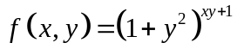，则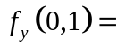
解 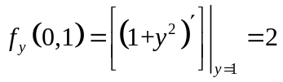
2、函数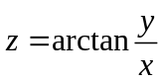在点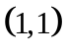处的全微分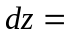
解 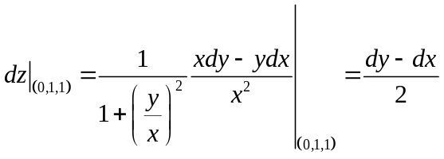
3、曲线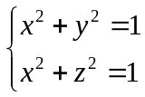在点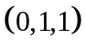处的切线方程是
解 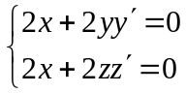代坐标得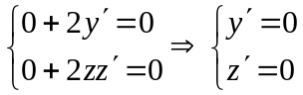，从而
在点处的切线方程为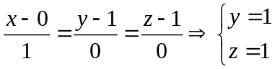
4、设曲线L: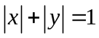，则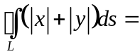
解 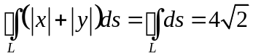
5、函数在点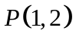沿方向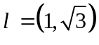的方向导数是
解 由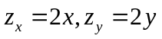，得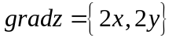，在点有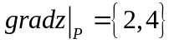，又
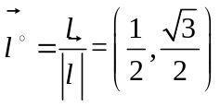，故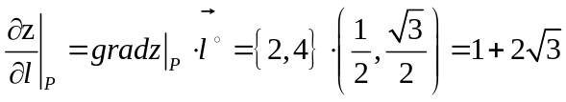
二、（本题8分）设方程组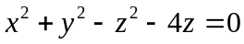确定了隐函数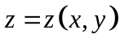，求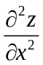
解 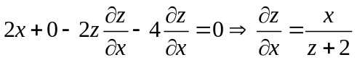，从而
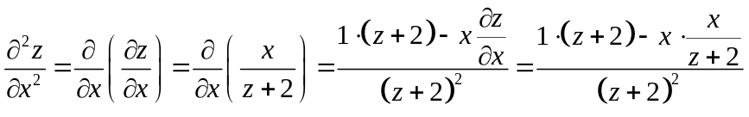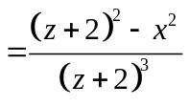
(显化为双值函数也可得到，但答案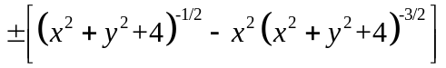显得复杂)
三、（本题8分）设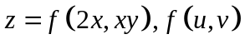具有二阶连续偏导数, 求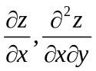
解 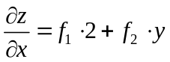，从而
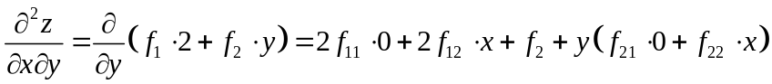
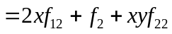
四、（本题8分）计算二重积分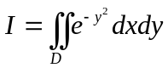，其中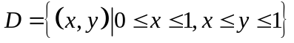。
解 作图知，从而
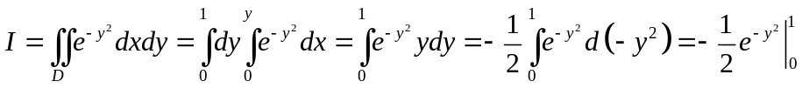
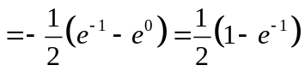
五、（本题8分）计算曲线积分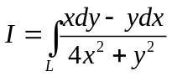，其中L为，方向为逆时针方向。
解 因为除原点外有
设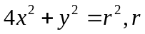为充分小的正数，形成一个单位圆内的椭圆，取方向为逆时针方向。从而由格林公式
或直接用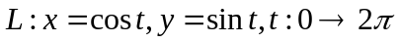参数化，使
六、（本题8分）计算面密度为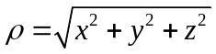的曲面片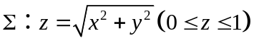的质量。
解 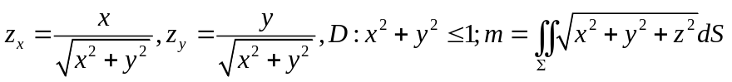
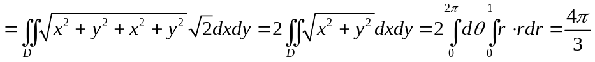
七、（本题8分）计算曲面积分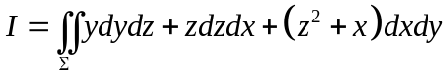，其中是上半球面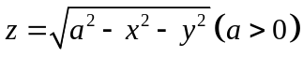的上侧。
解 加辅助面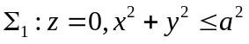取下侧，从而
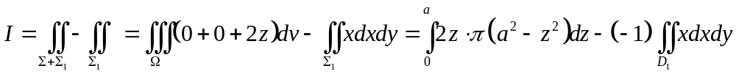
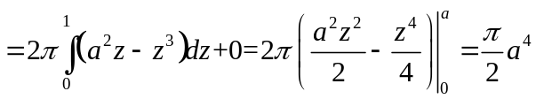
八、（本题7分）求微分方程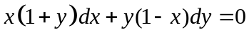的通解。
解 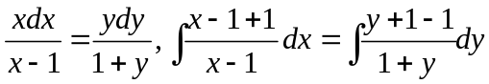，从而
，
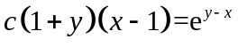
九、（本题7分）求微分方程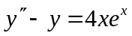的通解。
解 由对应齐次方程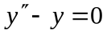的特征方程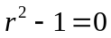，解得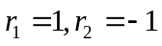；
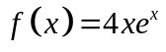对比标准非齐次项得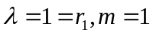，从而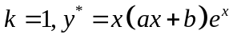，
求导得
代如原方程得，从而
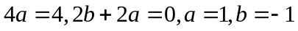，因此通解为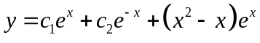
十、[化工类做]（本题6分）试用拉格朗日乘数法求二元函数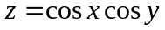在约束条件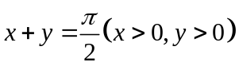下的极值
解 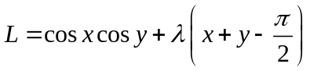，令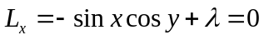，
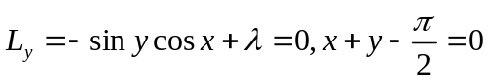解得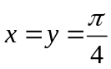，从而由题意得二元函数在约束条件下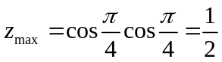为极值。
十一、[化工类做]（本题6分）求微分方程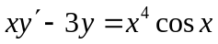的通解。
解 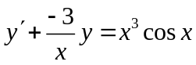
十二、[化工类做]（本题6分）证明曲面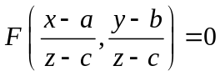上任一点处的切平面都通过同一个点，其中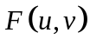有一阶连续偏导数，为常数。
证 设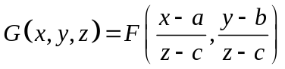，从而
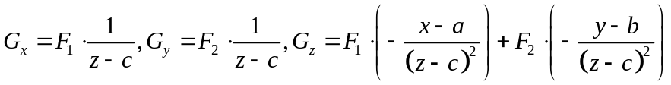，即得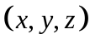点法向量为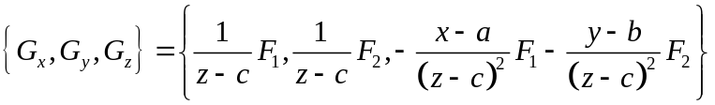，切平面为
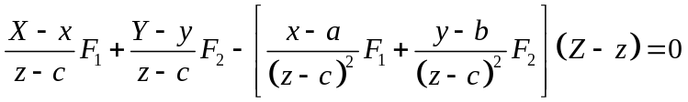，由于
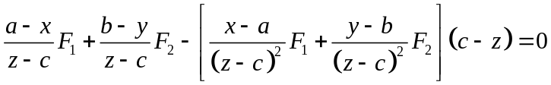，从而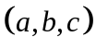 点满足所有点的切平面方程，即曲面上任一点处的切平面都通过同一个点。
十、[非化工类做]（6分）判断级数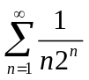的收敛性，如果收敛，求它的和。
解 设有幂级数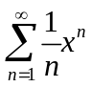，即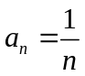，由于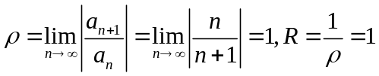为收敛半径，当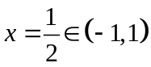时即在收敛区间内故得级数，因此收敛。
令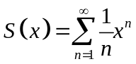，在收敛区间内有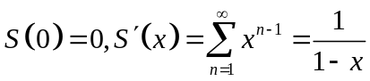，进而在收敛区间内有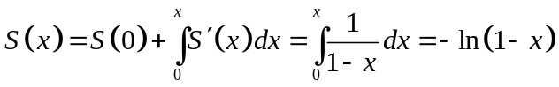，令即得和
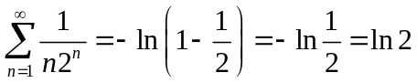。
十一、[非化工类做]（6分）将函数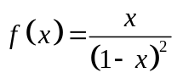展开成幂级数，并指出其成立区间。
解 因为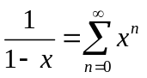在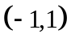上幂级数收敛成立，可以逐项求导，得
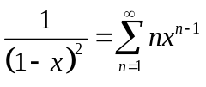，进而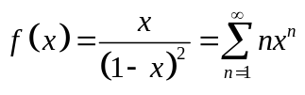，且在上成立。
十二、[非化工类做]（6分）证明：如果级数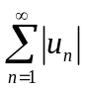收敛，则级数也收敛。
证 由于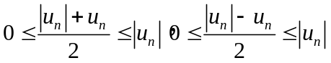，且收敛，从而由正项级数比较判别法得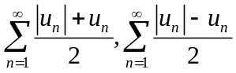收敛，进而由收敛级数的性质可得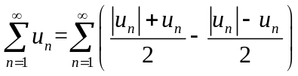收敛。

